Hannoband®-BG2 Dichtungsband

HANNO

Eigenschaften

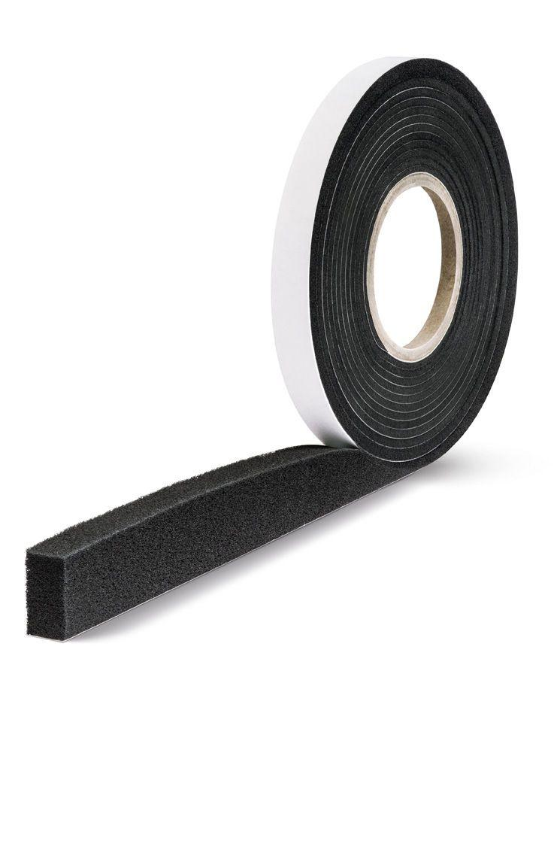

Farbton

grau, schwarz

Werkstoff

Acrylat, Polyurethan (PUR), Weichschaum

Brandverhalten

E

Diffusionsverhalten

diffusionsoffen

Schlagregendichtheitsklasse

7 A (300 Pa)

Breite Fuge (mm)

1,50 - 15,00

Temperaturbeständigkeit (°C)

-30,00 - 100,00

Wärmeleitfähigkeit (W/(m\*K))

0,04

Beanspruchungsgruppe DIN 18542

BG2

Bestellnummer

15/3–7, 20/7–12, 20/1.5–2.5, 15/5–9, 8/1.5–2.5, 10/2–4, 15/1.5–2.5, 20/2–4, 20/3–7, 15/7–12, 30/7–12, 10/1.5–2.5, 15/2–4, 30/5–9, 30/8–15, 20/8–15, 20/5–9, 25/8–15

Emissionen

EMICODE® EC1Plus

Fugendurchlasskoeffizient DIN EN 12114

an ≤ 1 (m³/h m dPa)⅔

Kartons pro Palette

60

Lieferform

vorkomprimiert

Norm Brandverhalten

EN 13501-1

Rollen pro Karton

10, 12, 15, 20, 30, 37

Temperaturbeständigkeit kurzzeitig in °C

130

Verträglichkeit mit angrenzenden Baustoffen

gegeben

Werkstoffe

Polyurethanweichschaum, Acrylat-Dispersionsimprägnierung

Äquivalente Luftschichtdicke

< 0,5